附件2：
第二届“发现科学之美”图片大赛参赛模板

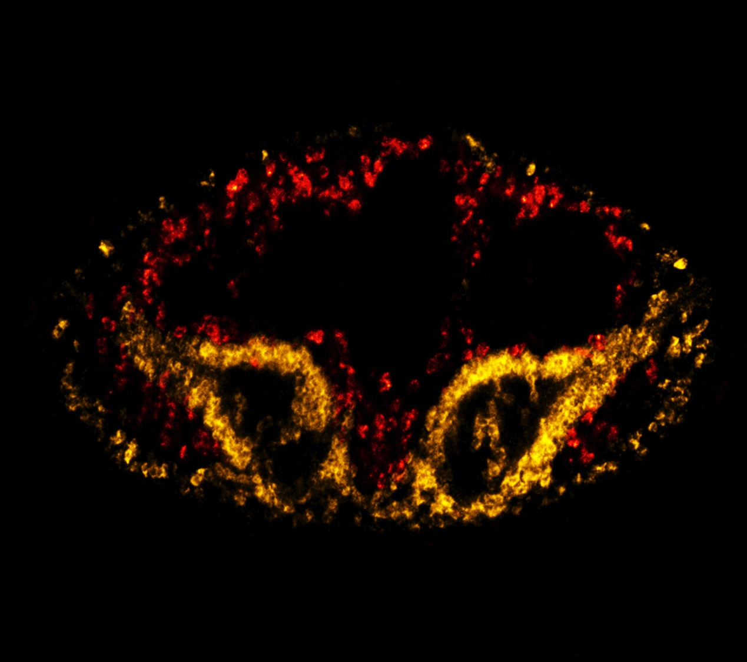

作者信息： 中国科学院上海生命科学研究院健康科学研究所-悟空金箍-韩晓帅-20160127
图片描述：本作品显示的是涡虫头部的横切面，可以清晰地看到金黄色标记的神经元以及红色标记的成体干细胞，图片非常像西游记中悟空所戴的金箍。每次看到此图都能提醒我们，从踏进生科院开始我们都在进行一场修行。每位研究生都应自觉戴上“金箍”，在科研的道路上自律、克己，最终取得“真经”。
实验方法：使用mRNA双色荧光原位杂交技术，整胚水平检测涡虫成体干细胞标记smedwi-1(红)与涡虫神经系统标记pc2(金黄)。然后通过震动切片技术，截取涡虫头部的横切面。
取样仪器名称型号：徕卡激光共聚焦TCS SP5
图片处理软件名称：Adobe Photoshop CS6
注：本作品以生物组显微摄影作品为例，仅供参考。参赛作品请根据本科学领域特点进行标注。

